Отчет по итогам 2025 года
об исполнении утвержденной тарифной сметы,
об исполнении утвержденной инвестиционной программы
АО «Павлодарская Распределительная Электросетевая Компания»
по предоставлению услуг по передаче и распределению электрической энергии
В соответствии с:
- п. 307 «Правил осуществления деятельности субъектами естественных монополий» утвержденных приказом Министра национальной экономики Республики Казахстан № 73 от 13.08.2019 г., Публичные слушания, назначенные на 24.04.2026 года, были проведены в 11.00 часов, по адресу: г. Павлодар ул. Кривенко, 27, актовый зал здания АО «ПАВЛОДАРЭНЕРГО».
Деятельностью АО «Павлодарская Распределительная Электросетевая Компания» является передача и распределение электрической энергии по Павлодарской области (кроме г. Экибастуза и Экибастузского района).
В структуру организации входят предприятия, осуществляющие обслуживание и ремонт электрических сетей и подстанций 0,4-220 кВ: Городское предприятие электрических сетей, Восточное предприятие электрических сетей, Западное предприятие электрических сетей и Производственно-ремонтное предприятие. В составе Западного и Восточного предприятий электрических сетей 11 районов электрических сетей, обслуживающих сети 0,4-110 кВ по месту их расположения:
- Актогайский, Баянаульский, Иртышский, Майский РЭСы и Аксуские электрические сети по Левому берегу (Западное ПЭС) и Железинский, Качирский, Лебяженский, Павлодарский, Успенский, Щербактинский РЭСы по Правому берегу (Восточное ПЭС).

- Об исполнении инвестиционных программ и (или) инвестиционных проектов, в том числе утвержденных ведомством уполномоченного органа

В АО «ПРЭК» разработана и утверждена совместным приказом Департамента Комитета по регулированию естественных монополий Министерства национальной экономики Республики Казахстан по Павлодарской области и Управление энергетики и жилищно-коммунального хозяйства Павлодарской области «Инвестиционная программа на услуги по передаче и распределению электрической энергии на период 2021-2025 годы» с общим объемом инвестиций на сумму 15 300,5 млн. тенге
Источником выполнения Инвестиционной программы являются собственные средства предприятия, а именно амортизация и прибыль, утвержденные в тарифе.
Целью и задачей этой Программы является стабилизация энергообеспечения потребителей и создание долговременных условий развития энергетического комплекса региона. Инвестиционная программа составлена с учетом текущего технического состояния оборудования подстанций и электрических сетей, а также с учетом приоритетов экономического и технического характера, включающих в себя мероприятия, направленные на повышение коэффициента использования задействованных активов. В программу включены мероприятия, направленные на снижение нормативных потерь электрической энергии, увеличение надежности электрооборудования.
В течение года проводились работы по следующим разделам Программы:
1. Строительство, реконструкция, модернизация и техническое перевооружение сетей 35 кВ и выше ПС, в том числе
-реконструкция ПС 110/10 кВ "Ленинская";
-строительство ВЛ-35 кВ №32 "Кызыл-Курома-Белорорье 1";
-строительство ПС 110/10 кВ "Северная-городская", двухцепной ВЛ-110 кВ "ПС Промышленная-ПС Северная-городская" и монтаж двух ячеек 110 кВ на ПС 220/110 кВ "Промышленная".

2. Установка приборов учета и измерений.
3. Реконструкция распределительных сетей 0,4-10 кВ.
4. Реконструкция и развитие производственных зданий и сооружений.
5. Приобретение технологического оборудования, спецмеханизмов и других объектов основных средств.
Мероприятия по программе «Тариф в обмен на инвестиции» (дополнительное финансирование).
1. Строительство, реконструкция и капитальный ремонт распределительных сетей 0,4-10 кВ, в том числе:
- капитальный ремонт КТП, ТП 6-10/0,4 кВ;
- строительство ВЛ-0,4 кВ;
- реконструкция ВЛ-10 кВ;
- строительство КЛ-10 кВ;
- строительство/реконструкция КТП, ТП 6-10/0,4 кВ.

Мероприятия инвестиционной программы 2024 года, перенесенные на 2025 год по причинам, не зависящим от субъекта, в том числе:
- Реконструкция распределительных сетей 0,4-10 кВ (отвод земельных участков)
- Строительство ВЛ-0,4кВ
- Реконструкция ВЛ-10кВ (отвод земельных участков)
- Строительство КЛ-10кВ (отвод земельных участков)
- Строительство КТП, ТП 6-10/0,4кВ в г.Павлодар Городское ПЭС (отвод земельных участков)

Фактическое выполнение инвестиций за 2025 год – 2 467,3 млн. тенге без НДС.

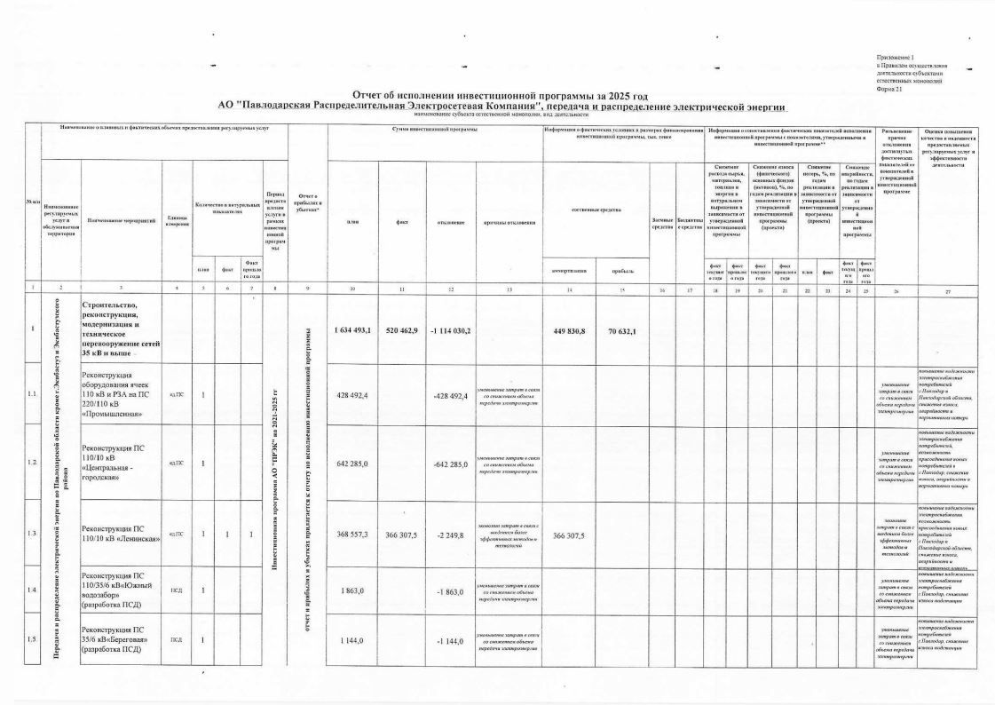
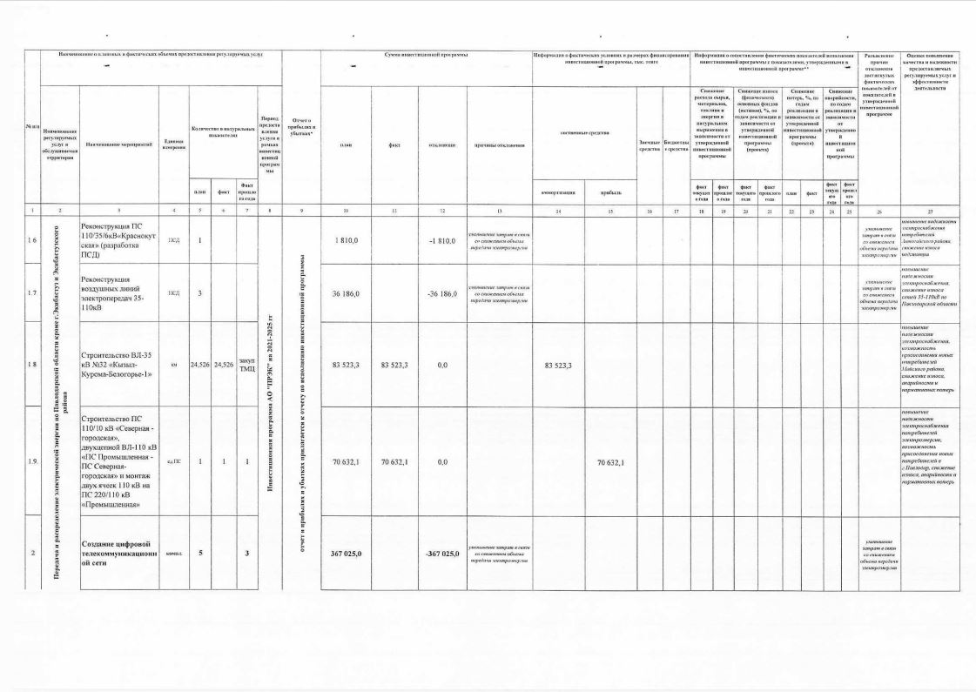
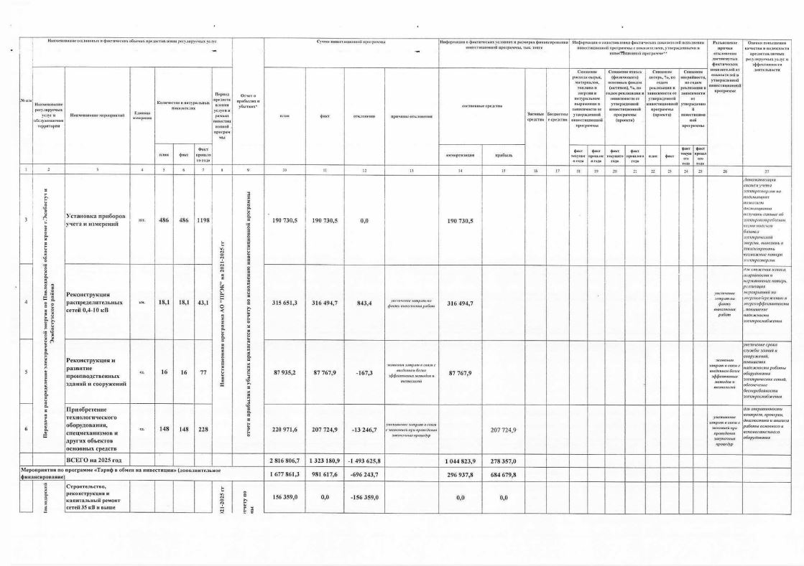
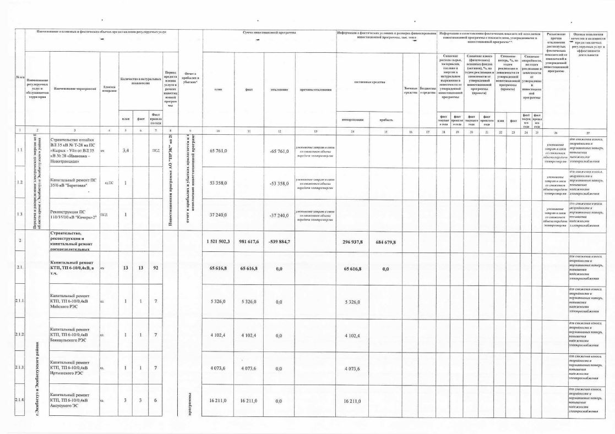
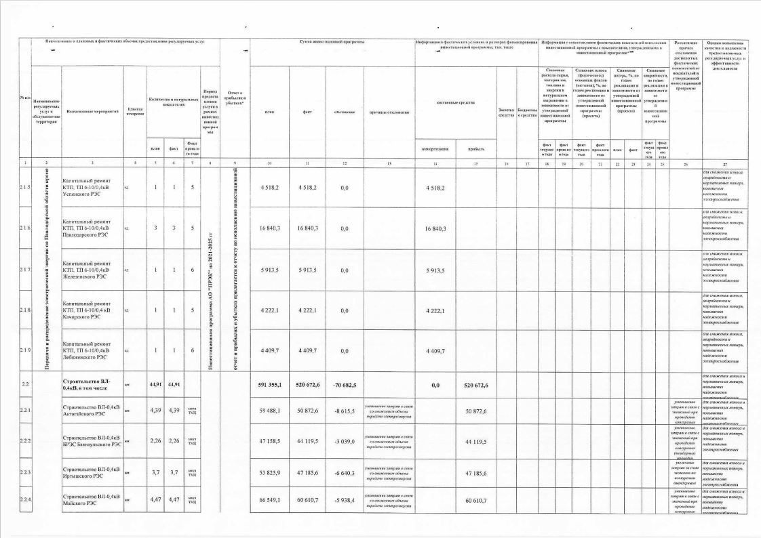
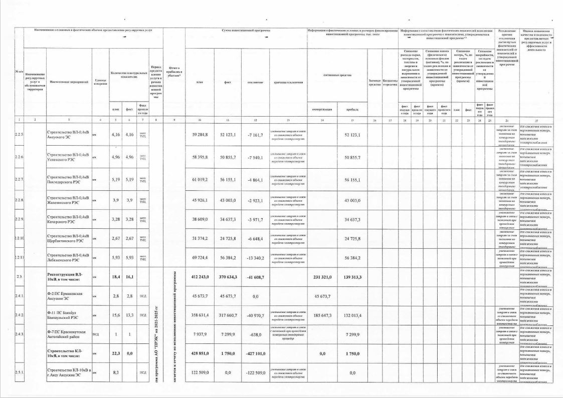
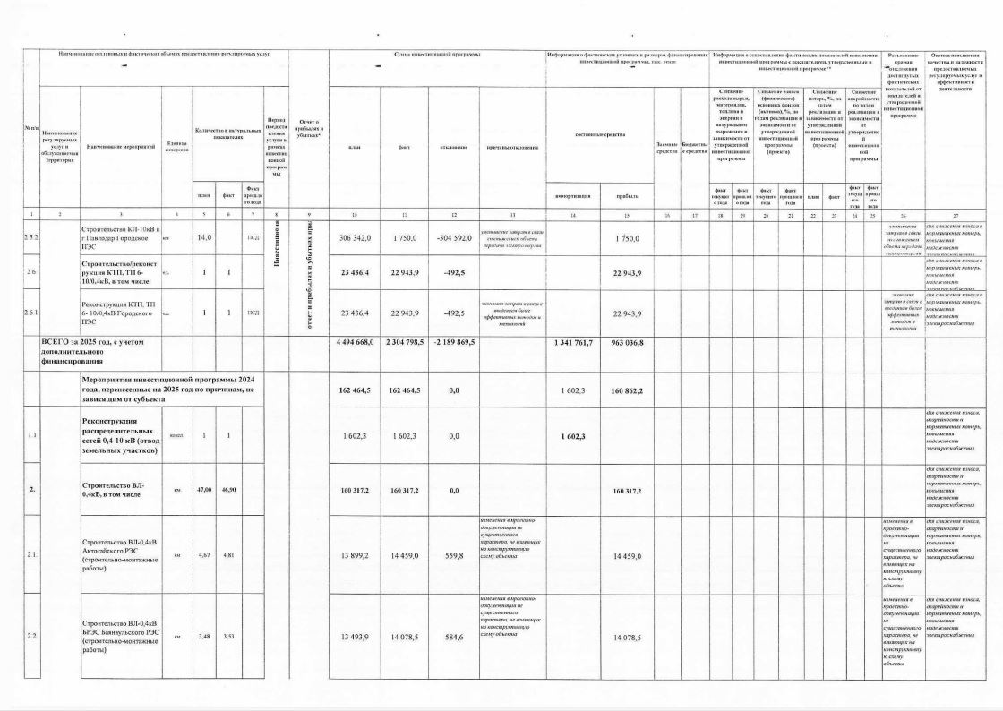
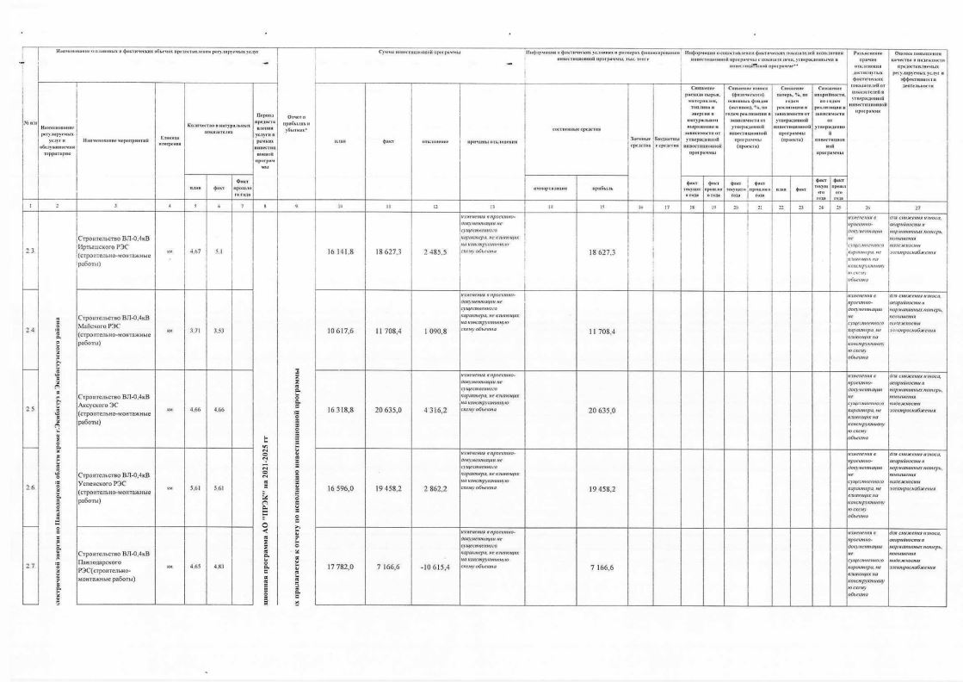
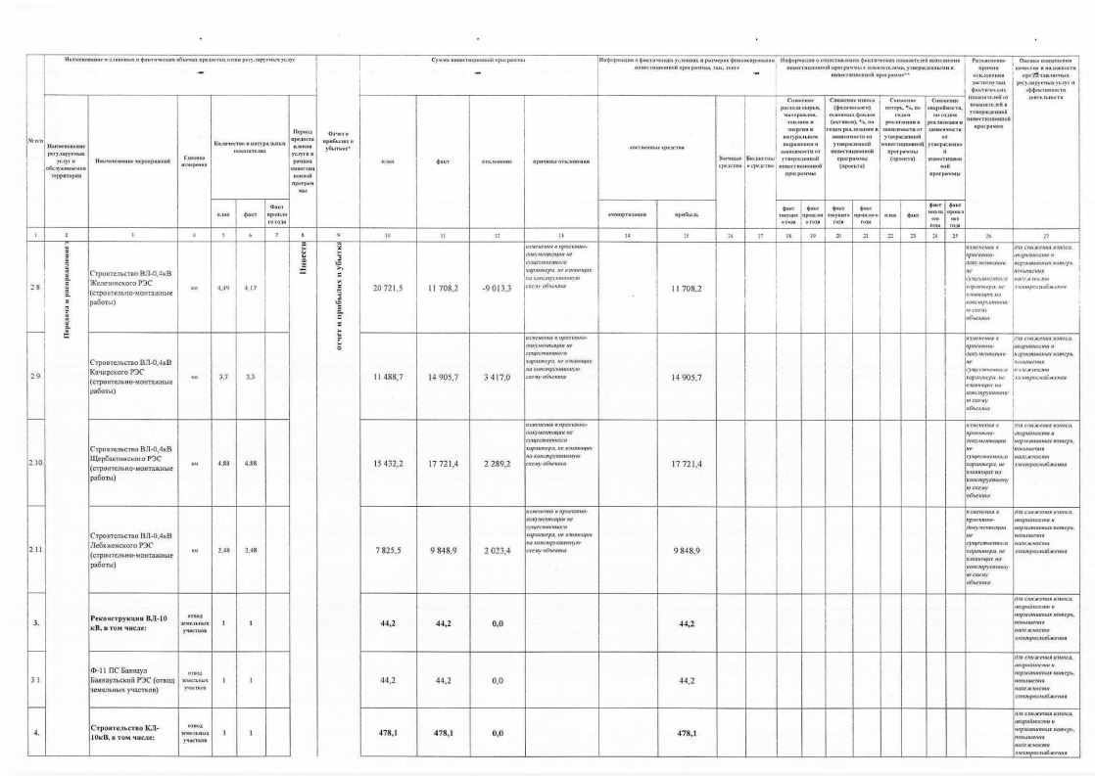
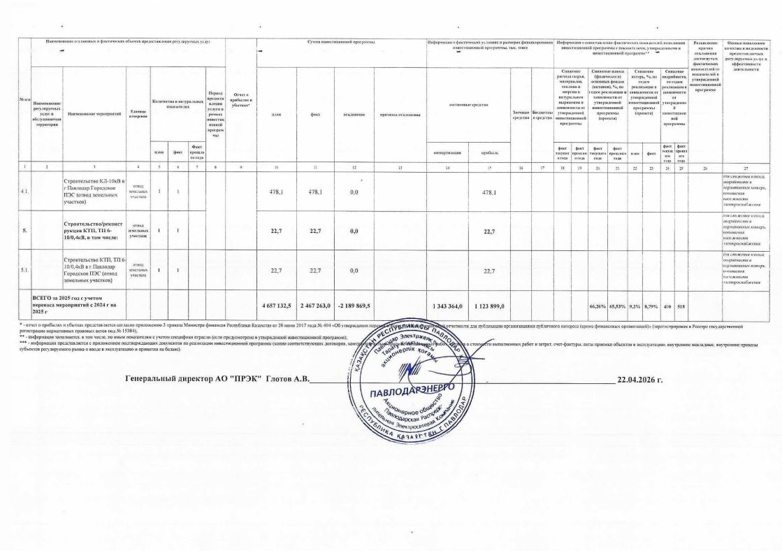

- О постатейном исполнении утвержденной тарифной сметы
Тарифная смета на услуги
АО «Павлодарская Распределительная Электросетевая Компания»
по передаче и распределению электрической энергии
за 2025 год
Наименование показателей | Ед. изм. | Утвержденные показатели тарифной сметы на 2025 год (приказ №106-ОД от 27.11.2025г.) | Фактические показатели по исполнению тарифной сметы за 2025 год | Отклонение
Затраты на производство товаров и предоставление услуг, всего | тыс.тенге | 20 773 608 | 21 470 753 | 3,36%
в том числе:
Материальные затраты, всего | тыс.тенге | 310 944 | 407 342 | 31,00%
в том числе:
сырье и материалы | тыс.тенге | 96 356 | 174 901 | 81,52%
ГСМ | тыс.тенге | 5 938 | 8 874 | 49,45%
энергия | тыс.тенге | 208 650 | 223 567 | 7,15%
Затраты на оплату труда, всего | тыс.тенге | 10 345 835 | 9 836 364 | -4,92%
в том числе:
заработная плата | тыс.тенге | 9 039 909 | 8 589 620 | -4,98%
социальный налог | тыс.тенге | 508 451 | 493 127 | -3,01%
социальные отчисления | тыс.тенге | 373 431 | 352 013 | -5,74%
обязательные профессиональные пенсионные взносы | тыс.тенге | 31 903 | 29 807 | -6,57%
обязательное социальное медицинское страхование | тыс.тенге | 240 223 | 226 420 | -5,75%
обязательные пенсионные взносы работодателя | тыс.тенге | 151 918 | 145 377 | -4,31%
Амортизация | тыс.тенге | 1 297 067 | 1 331 334 | 2,64%
Ремонт, всего | тыс.тенге | 426 947 | 730 989 | 71,21%
в том числе: | тыс.тенге
Капитальный ремонт, не приводящий к росту стоимости основных фондов | тыс.тенге | 426 947 | 730 989 | 71,21%
Услуги сторонних организаций производственного характера | тыс.тенге | 1 468 890 | 1 699 298 | 15,69%
Прочие затраты, всего | тыс.тенге | 374 120 | 609 161 | 62,83%
в том числе:
командировочные расходы | тыс.тенге | 45 109 | 124 131 | 175,18%
канцелярские и почтовые расходы | тыс.тенге | 11 776 | 16 405 | 39,31%
услуги связи | тыс.тенге | 28 170 | 42 613 | 51,27%
поверка приборов | тыс.тенге | 9 364 | 14 356 | 53,31%
содержание зданий | тыс.тенге | 9 785 | 15 469 | 58,08%
аренда основных фондов | тыс.тенге | 10 876 | 14 288 | 31,37%
затраты по ОТ и ТБ | тыс.тенге | 74 373 | 168 030 | 125,93%
Наименование показателей | Ед. изм. | Утвержденные показатели тарифной сметы на 2025 год (приказ №106-ОД от 27.11.2025г.) | Фактические показатели по исполнению тарифной сметы за 2025 год | Отклонение
подготовка кадров | тыс.тенге | 28 012 | 53 205 | 89,94%
охрана объектов | тыс.тенге | 115 388 | 116 142 | 0,65%
экспертные услуги | тыс.тенге | 26 826 | 29 202 | 8,86%
затраты по отводу зем. участков | тыс.тенге | 5 681 | 5 679 | -0,02%
прочие расходы | тыс.тенге | 8 760 | 9 640 | 10,05%
Затраты на компенсацию  нормативных технических потерь, всего | тыс. тенге | 5 376 387 | 5 639 571 | 4,90%
в том числе:
нормативные потери | % | 9,20 | 8,79 | -4,41%
нормативные потери | тыс. кВтч | 236 048 | 205 416
нормативные потери | тенге/ кВтч | 22,78 | 27,45 | 20,54%
нормативные потери | тыс. тенге | 5 376 387 | 5 639 571 | 4,90%
Услуги АО "KEGOC" по организации  балансирования производства-потребления электроэнергии | тыс. тенге | 27 220 | 15 420 | -43,35%
Услуги по обеспечению готовности  электрической мощности к несению нагрузки | тыс.тенге | 673 630 | 673 630 | 0,00%
тариф | тыс.тенге /МВт | 1 439,381 | 1 439,381 | 0,00%
количество | МВт | 39 | 39 | 0,00%
Услуги АО "KEGOC" по пользованию национальной электрической сетью | тыс.тенге | 472 568 | 527 645 | 11,65%
тариф | тенге/ кВтч | 2,002 | 2,457 | 22,74%
количество | тыс. кВтч | 236 048 | 214 732 | -9,03%
Расходы периода, всего | тыс.тенге | 868 606 | 966 704 | 11,29%
в том числе:
Общие и административные расходы, всего | тыс.тенге | 866 545 | 964 643 | 11,32%
в том числе:
заработная плата | тыс.тенге | 398 249 | 378 534 | -4,95%
социальный налог, социальные отчисления | тыс.тенге | 38 145 | 46 983 | 23,17%
обязательное социальное медицинское страхование | тыс.тенге | 10 004 | 10 540 | 5,37%
обязательные пенсионные взносы работодателя | тыс.тенге | 6 671 | 7 139 | 7,02%
амортизация | тыс.тенге | 10 402 | 12 030 | 15,65%
налоговые платежи и сборы | тыс.тенге | 249 872 | 263 603 | 5,50%
командировочные | тыс.тенге | 2 006 | 3 514 | 75,17%
аренда ОФ | тыс.тенге | 0 | 0
услуги связи | тыс.тенге | 1 401 | 2 171 | 54,97%
Наименование показателей | Ед. изм. | Утвержденные показатели тарифной сметы на 2025 год (приказ №106-ОД от 27.11.2025г.) | Фактические показатели по исполнению тарифной сметы за 2025 год | Отклонение
оплата консалтинговых, аудиторских, маркетинговых услуг | тыс.тенге | 22 668 | 29 355 | 29,50%
услуги банка | тыс.тенге | 1 660 | 1 593 | -4,02%
обязательное страхование | тыс.тенге | 36 847 | 92 839 | 151,96%
услуги по поддержки программных продуктов | тыс.тенге | 53 044 | 53 719 | 1,27%
услуги автотранспорта | тыс.тенге | 19 856 | 24 838 | 25,09%
канцелярские и почтовые расходы | тыс.тенге | 3 387 | 4 213 | 24,39%
прочие расходы | тыс.тенге | 12 333 | 33 571 | 172,20%
Расходы на выплату вознаграждений | тыс.тенге | 2 061 | 2 061 | 0,00%
Всего затрат | тыс.тенге | 21 642 214 | 22 437 456 | 3,67%
Прибыль | тыс.тенге | 3 449 782 | -346 459 | -110,04%
Всего доходов | тыс.тенге | 25 091 996 | 22 090 997 | -11,96%
Объем оказываемых услуг | тыс. кВтч | 2 330 429 | 2 121 643 | -8,96%
Объем оказываемых услуг | тыс.тенге | 25 091 996 | 22 090 997 | -11,96%
Тариф (без НДС) | тенге/кВтч | 10,77 | 10,41 | -3,30%

АО «ПРЭК» отчитывается по тарифной смете, утвержденной ДКРЕМ МНЭ РК по Павлодарской области от 27.11.2025г. №106-ОД.
За отчетный 2025 год АО «ПРЭК» осуществлена передача электрической энергии потребителям в количестве 2 121 643тыс. кВтч, что ниже утвержденного в тарифной смете на 208 786 тыс. кВтч (-8,9%). Снижение объемов произошло по независящим от АО «ПРЭК» причинам.
Доход, полученный от передачи электрической энергии за 2025 год, составил 22 090 997 тыс. тенге, что меньше утвержденного на 3 000 998 тыс. тенге (-12%) за счет снижения объема передачи электрической энергии.
АО «ПРЭК» недополучило доход в сумме 3 000 998 тыс. тенге.
Фактические затраты АО «ПРЭК» на услуги по передаче электрической энергии за 2025 год составили 22 437 456 тыс. тенге, что выше утвержденных затрат на 795 243 тыс. тенге (+3,67%).
В результате осуществления деятельности по передаче и распределению электрической энергии АО «ПРЭК» за 2025 год получен убыток в размере 346 459 тыс. тенге, что на 3 796 241 тыс. тенге (-110,04%) меньше, чем принято в утвержденной тарифной смете. Причина уменьшения прибыли – снижение объемов передачи электроэнергии и увеличение затрат.
Производственные затраты на предоставление услуг по передаче и распределению электрической энергии предусмотрены в сумме 20 773 608 тыс. тенге, фактически составили 21 470 753 тыс. тенге, что выше утвержденных на 697 145 тыс. тенге (+3,36%).
Статья «Сырьё и материалы»:
Утверждено 98 356 тыс. тенге, фактические затраты составили 174 901 тыс. тенге, увеличение на 78 545 тыс. тенге (+81,52%). Увеличение за счет проведения аварийно-восстановительных работ, в связи с неблагоприятными погодными условиями в ноябре – декабре 2025 года.
Статья «ГСМ»:
Утверждено 5 938 тыс. тенге, фактические затраты составили 8 874 тыс. тенге. Увеличение на 2 936 тыс. тенге (+49,45%). За счет увеличения цены на ГСМ.
Статья «Энергия»:
Утверждено 208 650 тыс. тенге, фактические затраты составили 223 567 тыс. тенге, увеличение на 14 917 тыс. тенге (+7,15%). За счет роста цены покупки электрической энергии у Единого закупщика.
Статья «Расходы на оплату труда с отчислениями»:
По данной статье неисполнение на сумму 509 471 тыс. тенге (-4,92%). В пределах допустимых отклонений.
Наименование показателей | Ед. изм. | Утвержденные показатели тарифной сметы на 2025 год (приказ №106-ОД от 27.11.2025г.) | Фактические показатели по исполнению тарифной сметы за 2025 год | Отклонение
Затраты на оплату труда, всего | тыс.тенге | 10 345 835 | 9 836 364 | -4,92%
в том числе:
заработная плата | тыс.тенге | 9 039 909 | 8 589 620 | -4,98%
социальный налог | тыс.тенге | 508 451 | 493 127 | -3,01%
социальные отчисления | тыс.тенге | 373 431 | 352 013 | -5,74%
обязательные профессиональные пенсионные взносы | тыс.тенге | 31 903 | 29 807 | -6,57%
обязательное социальное медицинское страхование | тыс.тенге | 240 223 | 226 420 | -5,75%
обязательные пенсионные взносы работодателя | тыс.тенге | 151 918 | 145 377 | -4,31%
Статья «Заработная плата» снижение на 450 289 тыс. тенге (-4,98%). В пределах допустимых отклонений.
Статья «Социальный налог»» снижение на 15 324 тыс. тенге (-3,01%). В пределах допустимых отклонений.
Статья «Социальные отчисления» снижение на 21 418 тыс. тенге (-5,74%). В утвержденной тарифной смете не учтены минимальные и максимальные пределы для исчисления социальных отчислений.
Статья «ОППВ» снижение на 2 096 тыс. тенге (-6,57%). За счет снижения численности работников, в пользу которых производятся начисления ОППВ.
Статья «ОСМС» снижение на 13 804 тыс. тенге (-5,75 %). В утвержденной тарифной смете не приняты в расчет 15 льготных категорий граждан (студенты, пенсионеры, многодетные матери, лица с инвалидностью)
Статья «ОПВР» снижение на 6 541 тыс. тенге (-4,31%). В пределах допустимых отклонений.
Статья «Амортизация»:
Утверждено 1 297 067 тыс. тенге, фактические затраты составили 1 331 334 тыс. тенге, увеличение на 34 267 тыс. тенге (+2,64%). В рамках Инвестиционной программы были введены в эксплуатацию объекты электросетевого хозяйства (линии электропередачи, подстанции и оборудование), что привело к росту начисляемой амортизации.
Статья «Ремонт»:
Утверждено 426 947 тыс. тенге, фактические затраты на ремонт, с учётом услуг подрядных организаций, составили 730 989 тыс. тенге, увеличение на 304 042 тыс. тенге (+71,21%). За счет проведения аварийно-восстановительных работ, в связи с неблагоприятными погодными условиями в ноябре – декабре 2025 года.
Статья «Услуги сторонних организаций производственного характера»:
В данной статье затрат предусмотрены услуги автотранспорта. Утверждено 1 468 890 тыс. тенге, по данной статье фактические затраты составили 1 699 298 тыс. тенге. Перерасход по статье составил 230 408 тыс. тенге (+15,69%). За счёт увеличения объема услуг автотранспорта, связанных с внеплановыми ремонтными работами.
Статья «Прочие затраты»:
В прочие затраты входят расходы на командировки производственного характера, канцелярские и почтовые расходы, услуги связи, поверка приборов, содержание зданий, аренда основных фондов, затраты по охране труда, подготовка кадров, услуги по охране объектов, экспертные услуги, затраты по отводу земельных участков, прочие расходы. При плане 374 120 тыс. тенге, фактические затраты составили 609 161 тыс. тенге. Перерасход по данным затратам составил 235 041 тыс. тенге (+62,83%).
Увеличение затрат произошло по статьям:
«командировочные расходы» - 79 022 тыс. тенге (+175,18%), за счет пересмотра нормы суточных расходов;
«канцелярские и почтовые расходы» - 4 629 тыс. тенге (+39,31%), в связи с ростом цен на канцелярские товары;
«услуги связи» - 14 443 тыс. тенге (+51,27%), за счет роста цены на услуги связи;
«поверка приборов» - 4 992 тыс. тенге (53,31%), по факту произведенных расходов согласно графику поверки и заключенным договорам;
«содержание зданий» - 5 684 тыс. тенге (+58,08%), за счет роста тарифа на услуги по водоснабжению, дератизации и вывозу ТБО;
«затраты по ОТ и ТБ» - 93 657 тыс. тенге (+125,93%), за счет роста стоимости спецодежды и средств индивидуальной защиты;
«подготовка кадров» - 25 193 тыс. тенге (+89,94%). За счет проведения обязательного обучения электротехнического персонала;
«охрана объектов» - 754 тыс. тенге (+0,65%). В пределах допустимых отклонений;
«экспертные услуги» - 2 376 тыс. тенге (+8,86%), за счет проведения технического обследования зданий и сооружений и за счет участия специалиста экспертной организации в составе комиссии по техническому освидетельствованию электрических сетей, в соответствии с п.43 параграфа 6 «ПТЭ электрических станций и сетей» утвержденных приказом МЭ РК №247 от 30.03.2015г.;
«аренда ОФ» - 3 412 тыс. тенге (+31,37%);
«прочие расходы» - 880 тыс. тенге (10,05%). Увеличение стоимости по утилизации пром. отходов (с 8431,25 до 10080,0 тенге/тонна).
Уменьшение затрат произошло по статьям:
«затраты по отводу земельных участков» - 1 тыс. тенге (-0,02%) в пределах допустимого отклонения.
Статья «Затраты на компенсацию нормативных технических потерь»:
Нормативные технические потери на 2025 год приняты в размере 236 048 тыс. кВтч или 9,2% на сумму 5 376 387 тыс. тенге, фактические потери составили 205 416 тыс. кВтч или 8,79 % на сумму 5 639 571 тыс. тенге. Увеличение на 263 184 тыс. тенге (+4,9%), за счет увеличения цены на покупку нормативно-технических потерь. В утвержденной тарифной смете цена предусмотрена в размере 22,78 тенге/кВтч, по факту средняя цена за 2025 год составила 27,45 тенге/кВтч.
Статья «Услуги АО «KEGOC» по организации балансирования производства-потребления электроэнергии»:
Утверждено 27 220 тыс. тенге, фактические затраты 15 420 тыс. тенге, снижение на 11 800 тыс. тенге (-43,35%), Услуги балансирования напрямую зависят от нормативных потерь, по факту снижение объема нормативных потерь. Также снижение утвержденной цены на услугу - в плане тариф 0,1275 тенге/кВтч, по факту 2025 года средний тариф 0,072 тенге/кВтч.
Статья «Услуги AO «KEGOC» по пользованию национальной электрической сетью»:
Утверждено 472 568 тыс. тенге, фактические затраты составили 527 645 тыс. тенге, увеличение на 55 077 тыс. тенге (+11,65%) за счет увеличения цены на услуги АО «KEGOC». В утвержденной тарифной смете цена предусмотрена в размере 2,002 тенге/кВтч, по факту средняя цена за 2025 год составила 2,457 тенге/кВтч.
«Общие и административные расходы»:
В административные расходы входят:
Статья «Заработная плата»
Утверждено 398 249 тыс. тенге, фактические затраты 378 534 тыс. тенге, снижение на 19 715 тыс. тенге (-4,95%). В пределах допустимых отклонений.
Статья «Социальный налог и социальные отчисления»
Утверждено 38 145 тыс. тенге, фактические затраты 46 983 тыс. тенге, увеличение на 8 838 тыс. тенге (23,17%). В утвержденной тарифной смете не учтены минимальные и максимальные пределы для исчисления социальных отчислений.
Статья «ОСМС»
Утверждено 10 004 тыс. тенге, фактические затраты 10 540 тыс. тенге, увеличение на 537 тыс. тенге (5,37%). За счет увеличения фактической численности административного персонала (утверждено 65 ед. по факту 67 ед.)
Статья «ОПВР»
Утверждено 6 671 тыс. тенге, фактические затраты 7 130 тыс. тенге, увеличение на 468 тыс. тенге (7,02%). За счет увеличения фактической численности административного персонала (утверждено 65 ед. по факту 67 ед.)
Статья «Амортизация»
Утверждено 10 402 тыс. тенге, фактические затраты 12 030 тыс. тенге, увеличение на 1 628 тыс. тенге (+15,65%). В связи с вводом в ноябре 2025 года программного обеспечения "SmartEnergyControl".
Статья «Налоговые платежи и сборы»
Утверждено 249 872 тыс. тенге, фактические затраты 263 603 тыс. тенге, увеличение на 13 731 тыс. тенге (5,5%). В рамках Инвестиционной программы были введены в эксплуатацию объекты электросетевого хозяйства (линии электропередачи, подстанции и оборудование), что привело к росту налога на имущество.
Статья «Командировочные»
Утверждено 2 006 тыс. тенге, фактические затраты 3 514 тыс. тенге, увеличение на 1 508 тыс. тенге (+75,17%). За счет пересмотра норм суточных расходов.
Статья «Услуги связи»
Утверждено 1 401 тыс. тенге, фактические затраты 2 171 тыс. тенге, увеличение на 770 тыс. тенге (+54,97%). Увеличение цены на услуги связи.
Статья «Оплата консалтинговых, аудиторских, маркетинговых услуг»
Утверждено 22 668 тыс. тенге, фактические затраты 29 355 тыс. тенге, увеличение на 6 687 тыс. тенге (+29,5). Увеличение стоимости обязательного аудита финансовой отчетности (в утв. тарифной смете 11 707 тыс. тенге, по факту 2025 г. 23 700 тыс. тенге).
Статья «Услуги банка»
Утверждено 1 660 тыс. тенге, фактические затраты 1 593 тыс. тенге, снижение на 67 тыс. тенге (-4,02%). В пределах допустимых отклонений.
Статья «Обязательное страхование»
Утверждено 36 847 тыс. тенге, фактические затраты 92 839 тыс. тенге, увеличение на 55 992 тыс. тенге (+151,96%). В связи с изменениями в законодательстве по страхованию ГПО работодателя.
Статья «Услуги по поддержке программных продуктов»
Утверждено 53 044 тыс. тенге, фактические затраты 53 719 тыс. тенге, увеличение на 675 тыс. тенге (1,27%). В пределах допустимых отклонений.
Статья «Услуги автотранспорта»
Утверждено 19 856 тыс. тенге, фактические затраты 24 838 тыс. тенге, увеличение на 4 982 тыс. тенге (+25,09%). За счет увеличения цены на услуги автотранспорта.
Статья «Канцелярские и почтовые расходы»
Утверждено 3 387 тыс. тенге, фактические затраты 4 217 тыс. тенге, увеличение на 826 тыс. тенге (+24,39%). За счет увеличения цены на канцелярские товары и почтовые услуги.
Статья «Прочие расходы»
Утверждено 12 333 тыс. тенге, фактические затраты 33 571 тыс. тенге, увеличение на 21 238 тыс. тенге (172,2%).
Расходы на выплату вознаграждений
Утверждено 2 061 тыс. тенге, фактические затраты 2 061 тыс. тенге. Отклонений нет.
- Об основных финансово-экономических показателях деятельности субъекта естественной монополии
Основные финансово-экономические показатели АО «Павлодарская Распределительная Электросетевая Компания» за 2025 год:
Наименование | Сумма, тыс. тенге
Доход всего, в т.ч. | 65 209 849
- доход от основной деятельности | 62 807 225
- финансовые доходы | 727 525
- доход прочий | 1 675 099
Затраты всего, в т.ч. | 69 619 851
- себестоимость реализованных товаров и услуг | 60 438 906
- административные расходы | 1 360 797
- расходы по реализации | 1 355 687
- финансовые расходы | 151 517
- прочие расходы | 6 572 255
- расходы по КПН | -259 311
Прибыль +, убыток - | -4 410 002

- Об объемах предоставленных регулируемых услуг
Объёмы по передаче и распределению электрической энергии по сетям АО «ПРЭК» за 2025 год:
Наименование | Ед.изм. | Предусмотрено в утвержденной тарифной смете №106-ОД от 27.11.2025г. | Фактические показатели исполнения тарифной сметы за 2025 год | Отклонение
 |  |  |  | тыс. кВтч | %
Передача и распределение электроэнергии | тыс. кВтч | 2 330 429 | 2 121 643 | -208 786 | -9%

- О проводимой работе с потребителями регулируемых услуг (товаров, работ)
Согласно правилам розничного рынка энергопередающая организация осуществляет ежемесячное снятие показаний приборов коммерческого учета у всех потребителей электрической энергии, т.е. выполняет функции контроля и учета электроэнергии.
Общее количество потребителей, присоединенных к сетям АО «ПРЭК» составляет 235 322 потребителей, в том числе:
- физические лица – 222 597;
- юридические лица – 12 725 потребителей.
В 2025 году проводилась следующая работа с потребителями регулируемых услуг.
Всего за 2025 год в АО «ПРЭК» поступило 1 898 обращений от потребителей физических и юридических лиц, подключенных к сетям АО «ПРЭК», из них:
- 1 797 обращений от потребителей (934 - по вопросам электроснабжения; 486 – предоставление рассрочки/отсрочки платежа ДЗ; 257 – выгрузка из БД по ЕРЦ; 29 – коммерческие предложения; прочее – 91);
- 74 обращений от уполномоченного органа;
- 10 обращения по интернет-ресурсам;
- 17 обращения по «Телефону доверия».
В результате проведенного анализа по данным обращениям выявлено, что основной характер составляют обращения по несогласию с начислением, работе структурных подразделений АО «ПРЭК» (обслуживание ПУ; вопросы по начислению, в т.ч. за ОДН; отключение/подключение электроэнергии по заявлению и т.п.):
- несогласие с начислением – 1 205 обращений;
- по работе структурных подразделений – 681 обращений;
- несогласие с перерасчетами согласно «Правилам пользования электрической энергией» – 12 обращения.
Все обращения потребителей рассмотрены, направлены письменные ответы и приняты необходимые меры.
В период с 1 января по 31 декабря 2025 года для оформления и выдачи технических условий на присоединение к электрическим сетям АО «ПРЭК» от потребителей Павлодарской области поступило 3 905 заявлений, в том числе на:
вновь вводимые и реконструируемые объекты – 2 096 шт. заявленной мощностью 92 854,152кВт;
переоформление с увеличением мощности – 263 шт. с заявленной мощностью 43 761,07кВт;
изменение схемы внешнего электроснабжения – 908 шт. с заявленной мощностью 17946,29кВт;
изменение категории надежности – 5 шт. с заявленной мощностью 1 473,1кВт.
По данным заявлениям оформлено и выдано 3 272 технических условий на общую заявленную мощность - 156 034,612кВт, в том числе существующая мощность – 42 525,963кВт
- О перспективах деятельности (планы развития), в том числе возможных изменениях тарифов на регулируемые услуги
В перспективе плана развития деятельности АО «ПРЭК»:
- обеспечение надежного и бесперебойного электроснабжения потребителей;
- модернизация оборудования с целью повышения технического уровня производства, снижения рисков аварийности;
- усиление требований к охране здоровья персонала, промышленной безопасности и снижению травматизма;
- обучение персонала с целью повышения профессионального уровня сотрудников.
Приказом № 12-ОД от 13.03.2026 г. РГУ ДКРЕМ утверждены предельные уровни тарифов, в том числе на 2026 год в размере:
с 01.01.2026г. по 31.03.2026г. – 10,77 тенге/кВтч без учета НДС;
с 01.04.2026г. по 31.12.2026г. – 11,13 тенге/кВтч без учета НДС.

